TD1 : Traitement de l’information

But TD : Analyser et appliquer les notions d’information, de traitement de l’information

Définitions
Quel est le but de la psychologie cognitive ?

Qu’est-ce qu’une information ?

Qu’est-ce que le temps de réaction ?

Qu’est-ce que la période préparatoire ?

Quelles sont les principales étapes du traitement de l’information ?

Loi de Hick
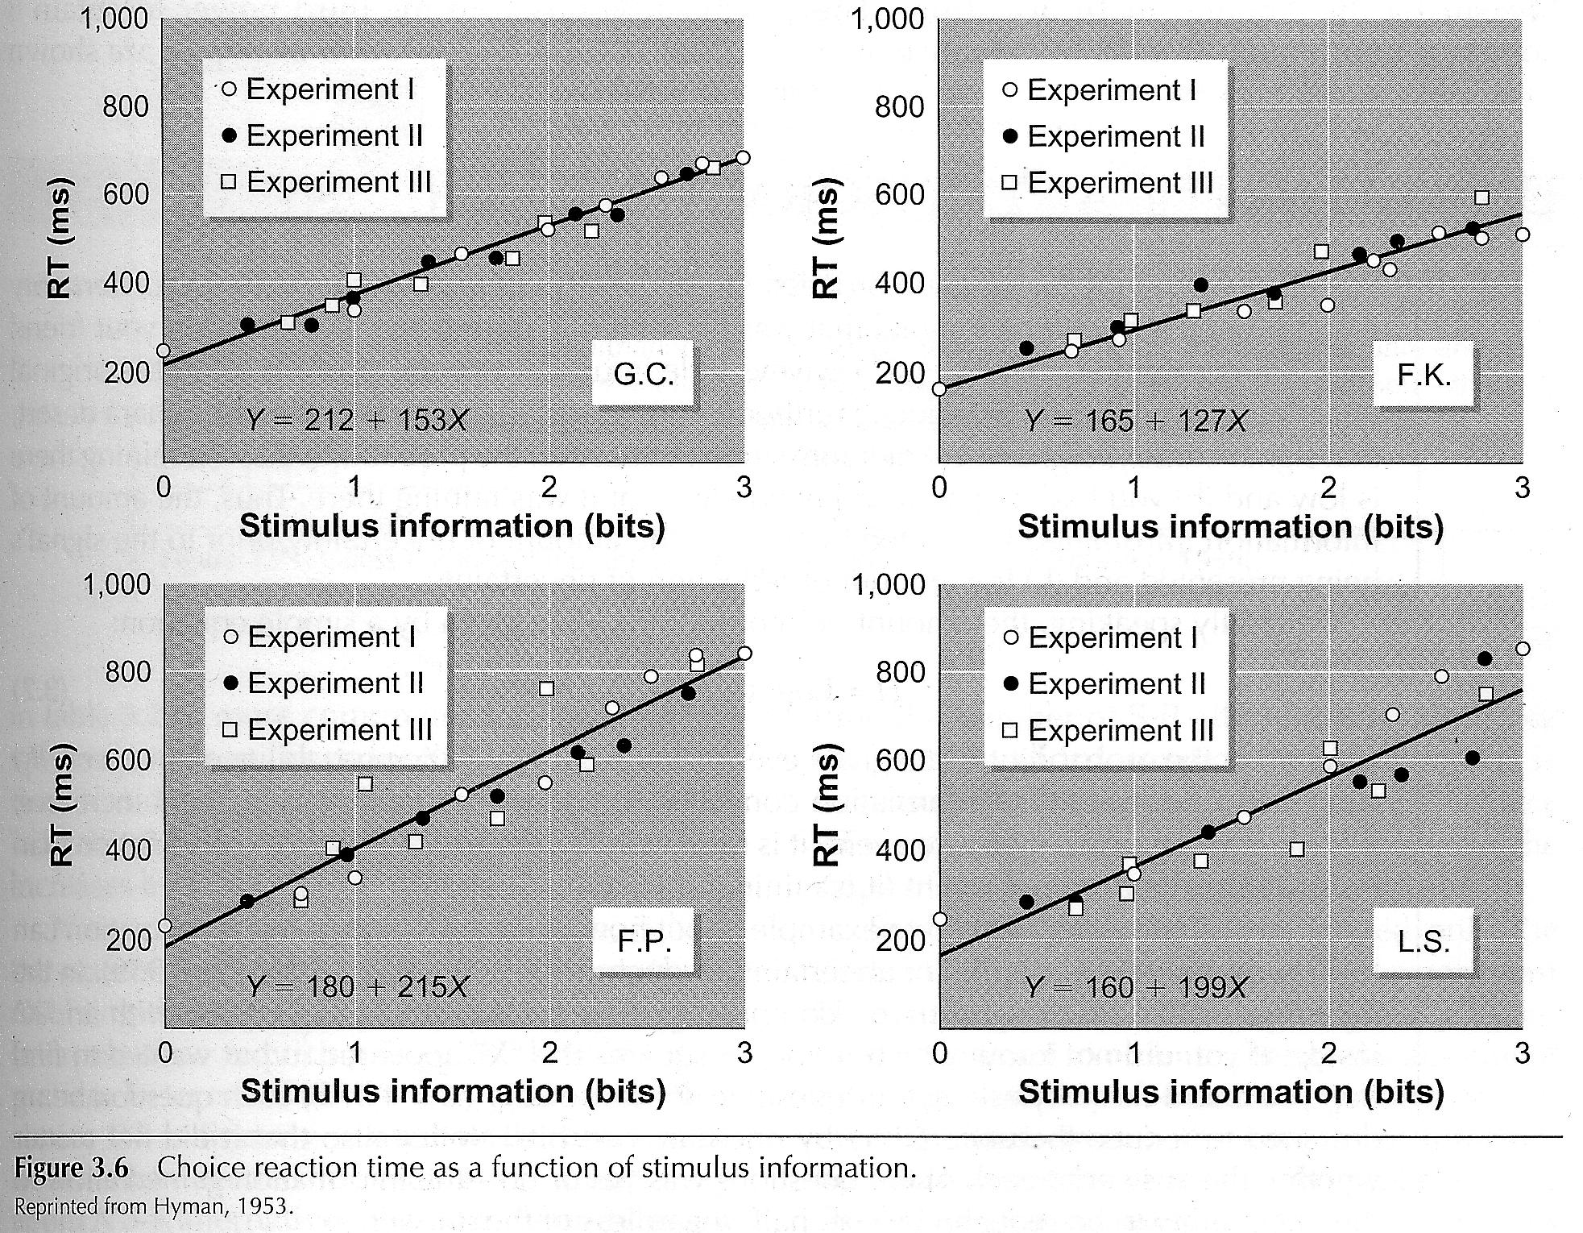
- Observer la figure.
Que représente l’axe des ordonnées sur ces graphiques ?

Que représente l’axe des abscisses ?

A quoi correspond une valeur égale à 0 sur l’axe des abscisses ?

A quoi correspond une valeur égale à 1 sur l’axe des abscisses ?

Pourquoi y a-t-il 4 graphiques ?

- L’expérience.
Expérience 1 : cercles blancs, situation contrôle, chaque stimulus est équiprobable.
Expérience 2 : cercles noirs, la quantité d’information a traité est manipulée en changeant la probabilité d’apparition d’un stimulus.
Expérience 3 : carrés blancs, la quantité d’information est variée en modifiant les dépendances séquentielles entre les événements (tendance d’un événement a être suivi de façon systématique par un autre). Ceci a pour effet de rendre un stimulus particulier plus ou moins probable.
Que peut-on conclure de ces graphiques ?

Loi de Fitts
- Observer la figure.
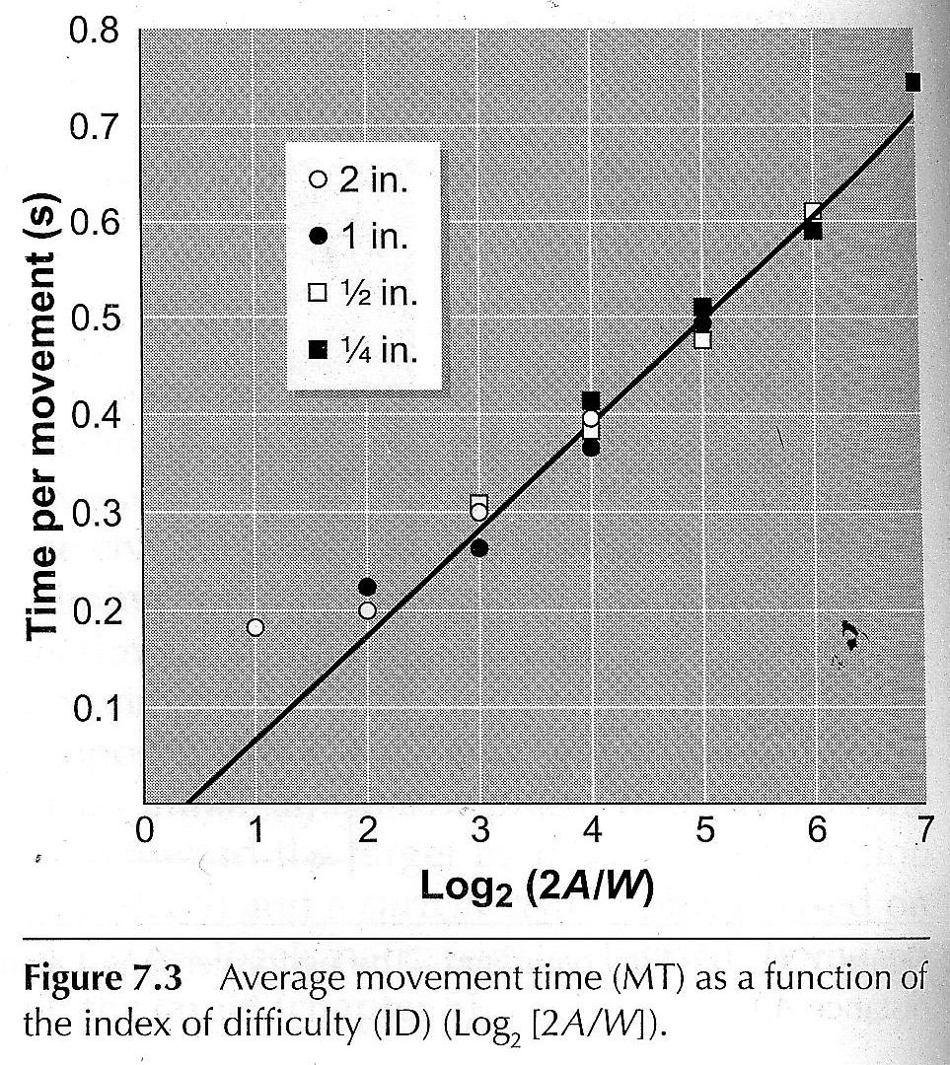
Que représente l’axe des ordonnées sur ce graphique ?

Que représente l’axe des abscisses ?

A quoi correspondent les différents symboles ?

- Interprétation : Que montre cette figure ?

- Interprétation : Est-ce que la relation décrite est valable pour tous les points ? Justifiez votre réponse.

Expérience de pointage 1

Méthode
C'est une tâche de pointage réalisée avec la main droite. Il y a quatre cibles possibles à pointer ainsi qu'un bouton central qui représente le point de départ du sujet. Celui-ci doit répondre le plus vite possible au signal d'exécution et ainsi réaliser son mouvement le plus rapidement possible. Il y a trois conditions expérimentales :
- TR simple : Une seule cible s'allume en signal préparatoire puis elle devient le signal d'exécution.
- TR 2 choix : Deux cibles s'allument en signal de préparatoire puis une des deux devient le signal d'exécution.
- TR 4 choix : les quatre cibles s'allument puis une seule devient le signal d'exécution.

Résultats

Les facteurs qui influencent le TR

La localisation de la cible : c'est l'excentricité
Observe-t-on une différence de temps de réaction entre les essais où les cibles sont présentées à 8° et ceux où elles sont présentées à 16° ?

Pouvez-vous expliquer cette différence ?

Le type de réponse demandé : c'est la latéralité
Observe-t-on une différence de temps de réaction entre les essais où les cibles sont présentées à droite et ceux où elles sont présentées à gauche ?

Pouvez-vous expliquer cette différence ?

Le nombre de possibilités : c'est l'incertitude
Observe-t-on une différence de temps de réaction entre différentes conditions expérimentales ?

Pouvez-vous expliquer cette différence ?

Expérience de pointage 2
C'est une tâche de pointage réalisée avec la main droite. Il y a quatre cibles possibles à pointer ainsi qu'un bouton central qui représente le point de départ du sujet. Celui-ci doit répondre le plus vite possible au signal d'exécution et ainsi réaliser son mouvement le plus rapidement possible. Il y a trois conditions expérimentales :
- TR simple : Une seule cible s'allume lors du signal préparatoire puis elle s’allume d’une autre couleur lors du signal d'exécution.
- TR distance : Les deux cibles de gauche ou les deux de droites s'allument lors du signal de préparatoire puis une seule des deux s’allume d’une autre couleur lors du signal d'exécution.
- TR direction : Les deux cibles à 16º ou les deux cibles à 8º s'allument lors du signal de préparatoire puis une seule des deux s’allume d’une autre couleur lors du signal d'exécution.
- TR distance/direction : Les cibles à 16ºG et 8ºD ou cibles à 16ºD et 8ºG s'allument lors du signal de préparatoire puis une seule des deux s’allume d’une autre couleur lors du signal d'exécution.
On ne reviendra pas sur l’effet de l’excentricité et celui de la latéralité qui sont le même que pour l’expérience précédente.

Quel est la différence entre les conditions (effet de l’incertitude) ?
Observe-t-on une différence de temps de réaction entre différentes conditions expérimentales ?

Pouvez-vous expliquer cette différence ?

2003 : TR lors du quart de finale du 100m du championnat du monde

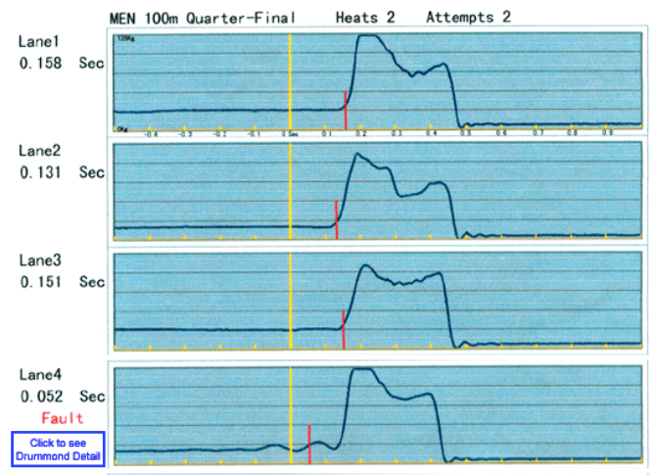
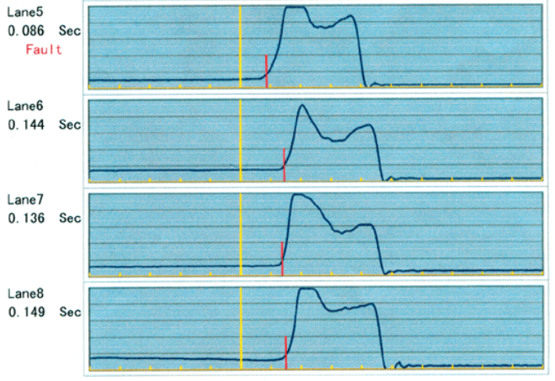
Pourquoi les coureurs au couloir 4 et 5 ont-ils été disqualifié ?

Les deux coureurs étaient-ils engager dans la même action ?

Expérience de « Startle » 1

Les sujets sont assis sur une chaise devant un écran d'ordinateur placés à la hauteur des yeux et le poignet sur un interrupteur. Une planche avec un deuxième interrupteur est placée en face du sujet, verticalement, à une distance de 30 cm du poignet.
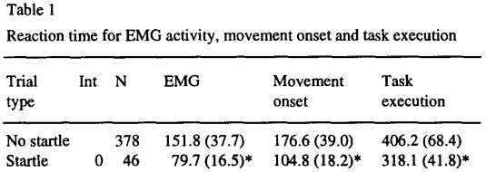
Les sujets doivent répondre à un signal visuel « Go », constitué d'un carré de 5 cm, en levant leur bras droit pour appuyer sur l'interrupteur en face d’eux, le plus rapidement possible. Le signal visuel apparaissait sur l'écran après la présentation d'une phrase écrite, utilisée comme signal d'avertissement, avec un délai fixe de 5 s. Les sujets étaient encouragés à étendre leurs doigts avant de lever le membre afin de reproduire, dans la mesure du possible, la même stratégie de mouvement chez tous les sujets. Dans 25% des essais, un son de corne de brume est émis en même temps que le signal visuel « Go » (Startle). On enregistre le début de l’activité musculaire du bras (EMG), le début du mouvement (Movement onset) et la durée du mouvement (Task execution).

Y-a-t-il une différence entre les essais avec son et ceux sans son ?

Vous attendiez-vous à ce résultat ? Pourquoi ?

Expérience de « Startle » 2

On réalise une expérience similaire. Les sujets sont debout, face à une lumière placée à hauteur de leurs yeux. Ils ont pour consigne de monter le plus vite possible sur la pointe des pieds lorsque la lumière s’allume. On enregistre : l’accélération du corps grâce à un accéléromètre placé au niveau de la taille du sujet (Acc) ; l’activité d’un muscle extra-oculaire (OOc) ; L’activité du muscle du coup sterno-cléido-mastoïdien (SCM) ; l’activité musculaire du tibial antérieur (TA) et du Solaire (Sol).

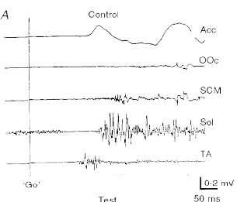
Décrivez les différents évènements se déroulant lors d’un essai contrôle (sans son).

Dans 25% des essais, un son de corne de brume est émis en même temps que le signal visuel « Go » (Startle).
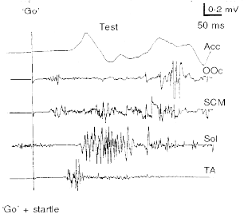
Décrivez les différents évènements se déroulant lors d’un essai avec son.

Résultats moyens pour l’ensemble des participants.
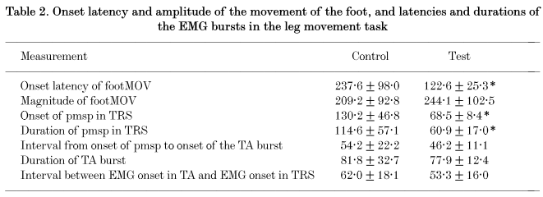
Y-a-t-il une différence entre les essais avec son et ceux sans son ?

Vous attendiez-vous à ce résultat ? Pourquoi ?

